**МИНОБРНАУКИ РОССИИ**

**Санкт-Петербургский государственный**

**электротехнический университет**

**«ЛЭТИ» им. В.И. Ульянова (Ленина)**

**Кафедра МО ЭВМ**

отчет

**по лабораторной работе №5**

**по дисциплине «Программирование»**

Тема: Обзор стандартной библиотеки

|  |  |  |
| --- | --- | --- |
| Студент гр. 6304 |  | Цыганов М.А. |
| Преподаватель |  | Кринкин К.В. |

Санкт-Петербург

2017

**Цель работы**

Написать программу, получающую на вход $1000$ целых чисел, которая сортирует массив из этих чисел по невозрастанию и считает количество единиц времени, которая заняла сортировка, используя функции стандартной библиотеки

**Ход работы**

1. Выполнено задание на stepik.org.



Код программы:

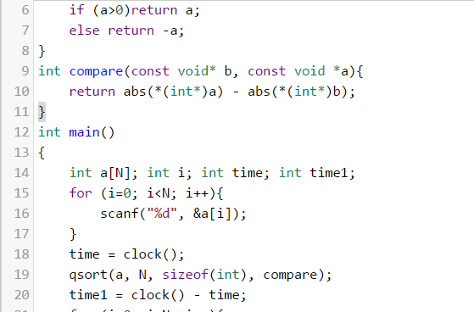

1. Код скопирован в среду разработки и скомпилирован.

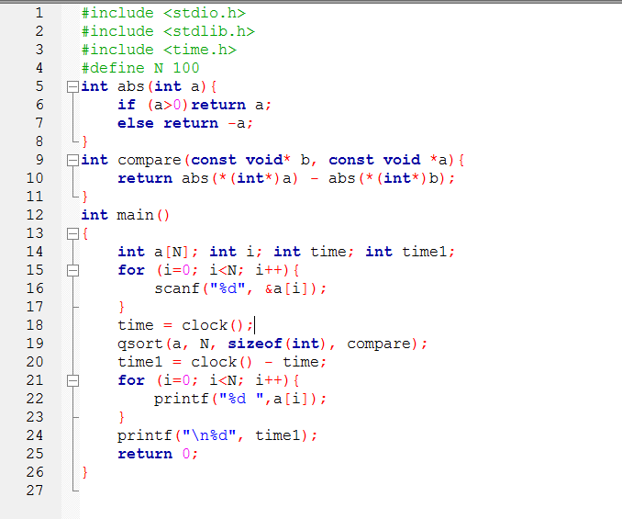

1. Файлы запушены на git .
2. Сделан отчет.

**Вывод.**

Язык С позволяет обрабатывать массивы данных – сортировать их в определенном порядке и считать время, за которое они были отсортированы.